Технологическая карта логопеда № 2.
Тема занятия. |  | Тип занятия.
Логопедическая тема. Постановка звука [к].
Лексическая тема. Профессии.
Цели:
Коррекционно-образовательные. Развитие подвижности артикуляционного аппарата. Уточнение движений органов артикуляции на артикуляционный уклад звука [к]. Формирование необходимой ротовыдыхаемой струи. Дать понятие о механизме образования звука [к].
Коррекционно-развивающие. Развивать фонематический слух, внимание, память.
Коррекционно-воспитательные. Учить слушать и слышать, сосредотачивать внимание на выполнении заданий.
Планируемые результаты занятия.
Предметные:  - различать согласные звуки по их признакам, выделять звук вне слова и в слове;  -составлять звуко-буквенную модель слова;  -классифицировать слова в соответствии с их значением. | Метапредметные:  -осваивать базовые предметные понятия;  -ориентироваться на разнообразие решения учебных задач, выбирать действие в соответствии с поставленной задачей;  - осуществлять анализ, синтез, обобщение объектов и явлений. |  |  | Личностные:  - проявлять интерес к новым знаниям, положительное отношение к обучению;  -проявлять ответственность при выполнении задания;  - оценивать свою деятельность, адекватно воспринимать оценку учителя.
Межпредметные связи: Окружающий мир, Русский язык.
Формы работы: Индивидуальная работа.
Основные ресурсы:
Для учителя:  - Зеркало.  - Шпатель.  - Предметные картинки.  - Наглядное пособие «Гармошка».  - План анализа артикуляции звуков. |  |  | Для ученика:  - Зеркало.  - Предметные картинки.  - Наглядное пособие «Гармошка».  - План анализа артикуляции звуков.
Ход занятия.
Содержание деятельности учителя-логопеда. |  |  | Виды деятельности обучающихся.
1.Оргмомент.  Уточнение пространственно-временных представлений.  Отгадывание загадки.  Он под куполом летает  У ребят над головой.  По канату прошагает.  Может выгнуться дугой.  Будет прыгать, кувыркаться,  Ловко сядет на шпагат.  Здесь не трудно догадаться  Он умелый ….  Выставляется картинка с изображением акробата. (Приложение №1)  2. Артикуляционная гимнастика.  - Сегодня к нам на занятие пришёл акробат. Кто он? Что он умеет делать?  - Сегодня наш язычок будет учиться произносить новый звук. Долго сидел язычок без дела. Решил он пошалить, покувыркаться как акробат. Он опустил хвостик вниз, выгнул свою спинку. Давай попробуем.  1. Кончик языка упирается в нижние резцы, а весь язык поднимаем вверх к твердому небу и опускаем.  2. Широкий язык положить на нижнюю губу и тянуть назад в рот, как можно дальше от нижних резцов. Следить, чтобы кончик языка не поднимался кверху.  3. Присасываем спинку языка, а кончик языка упираем в нижние резцы.  4. Язык с силой протискиваем между зубами, чтобы верхние резцы скользили по спинке языка.  5. Язык с силой протискиваем между зубами, чтобы верхние резцы скользили по спинке языка, а кончик языка упирался в нижние резцы.  - Молодец! Пошалил язычок, а теперь пусть немного отдохнет.  3. Объявление темы занятия.  - Сегодня мы будем учиться правильно, произносить звук [к].  3. Постановка звука [к].  По подражанию.  Логопед показывает и объясняет ребенку артикуляционный уклад (подогнуть язык, как кулачок).  Как курица зовет цыплят? Как квакает лягушка?  Механическим способом.  Произноси слог [та]. Логопед шпателем слегка надавливает на кончик языка, затем отодвигает язык назад.  4. Анализ артикуляции звука [к] по плану.  Перед ребенком лежит план анализа артикуляции звуков. (Приложение №2)  Подумай и давай расскажем, что делают губы, зубы, язык, когда мы произносим звук [к].  Губы-улыбаются, занимают нейтральное положение.  Зубы - разомкнуты.  Язык - кончик языка лежит у нижних зубов и не касается их, передняя и средняя часть спинки языка опущены, задняя часть спинки языка поднята и упирается в мягкое небо, боковые края языка слегка касаются задней части твердого неба, мягкое небо поднято, прижато к задней стенке глотки и закрывает проход в носовую полость, голосовые связки не напряжены, раздвинуты, голос не образуется.  Воздушная струя – при выдохе попадает в ротовую полость и взрывает смычку между задней частью спинки языка и мягким небом, теплая, толчкообразная.  5. Закрепление изолированного звука [к].  - Посмотри, какую картинку оставил тебе в подарок акробат, что на ней изображено. (Приложение №3)  - Как капают дождевые капли? Какой звук слышится при этом?  - Послушай, как я произнесу звук [к].  - Давай, теперь вместе произнесем звук [к].  6. Развитие фонематического слуха.  На столе разложены парные картинки. Ребёнок должен назвать картинки и определить в каком слове есть звук [к], поднять эту картинку. (Приложение №4)  Повар – Актёр  Строитель – Клоун  Продавец – Доктор  - Как можно назвать все картинки, которые ты назвал, одним словом?  7. Закрепление звука [к] в слогах.  - Отгадай загадку.  Он природу охраняет,  Браконьеров прогоняет,  А зимою у кормушек.  В гости ждёт лесных зверюшек.  - Ты бывал в лесу? В деревне? Вот и сейчас мы отправимся в лес.  - Собрались мы погулять. Вышли во двор, а навстречу идет курица и кричит. Как она кричит? Идем мы дальше. На заборе сидит петух и кричит. Как кричит петух? Пришли мы в лес. Хорошо в лесу. Стали собирать цветочки, вдруг слышим, кукушка кукует. Как кукушка кукует? Набрали цветов, и пошли обратно. Слышим, лягушки квакают. Как лягушки квакают?  8. Закрепление звука [к] в словах.  Игра «Гармошка».  Ребёнок разглядывает наглядное пособие, сделанное как гармошка, в изгибах которой располагаются картинки с названиями профессий со звуком [к]. Ребёнок перебирает гармошку и называет картинки. (Приложение №5)  9. Закрепление звука [к] в предложениях.  Разучивание пословицы.  Без топора - не плотник, без иголки - не портной.  10. Итог занятия.  - Какой звук учились правильно произносить?  - Какая профессия больше всего запомнилась? Что делает человек данной профессии? |  |  | Ребёнок называет число, месяц, день недели, время года.  Акробат.  Акробат работает в цирке. Он умеет выполнять разные трюки: кувыркаться, прыгать, садиться на шпагат.  Ребёнок перед зеркалом выполняет упражнения.  Ко-ко-ко.  Ква-ква.  Та  Ка.  Ребёнок заполняет таблицу артикуляции звука.  Губы - улыбаются.  Зубы - разомкнуты.  Язык - «Горочкой».  Воздушная струя - теплая, толчкообразная.  Голос - не работает.  Дождик.  Дождевые капли капают «к-к-к».  Ребёнок называет картинки и определяет, в какой есть звук [к].  Профессии.  Лесник.  Ко – ко - ко.  КУ-КА-РЕ-КУ.  Ку-ку-ку-ку.  Ква-ква-ква.  Доктор, архитектор, кулинар, парикмахер, тракторист.  Звук [к].  Ответы ребёнка.

Приложение №1.
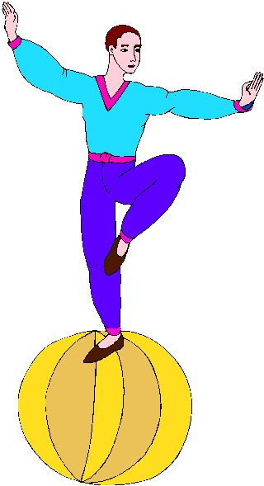
Приложение №2.
Приложение №3.

Приложение №4.
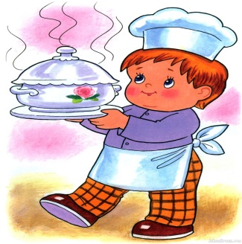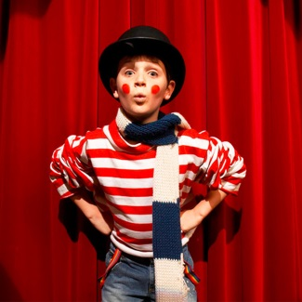

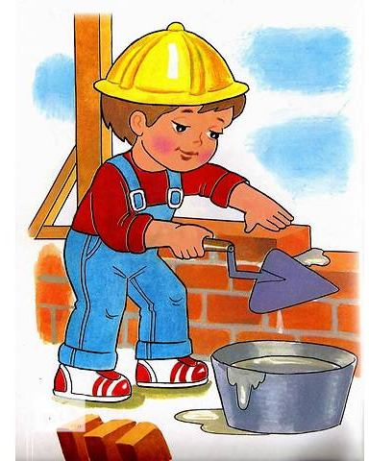

Приложение №5.
 |  |  | 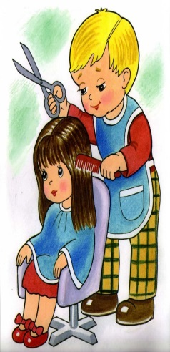 | 